МИНИСТЕРСТВО ОБРАЗОВАНИЯ И НАУКИ РОССИЙСКОЙ ФЕДЕРАЦИИ

Федеральное государственное автономное образовательное учреждение   
высшего профессионального образования

«САНКТ-ПЕТЕРБУРГСКИЙ ГОСУДАРСТВЕННЫЙ УНИВЕРСИТЕТ   
АЭРОКОСМИЧЕСКОГО ПРИБОРОСТРОЕНИЯ»

КАФЕДРА №51

ОТЧЕТ   
ЗАЩИЩЕН С ОЦЕНКОЙ

ПРЕПОДАВАТЕЛЬ

|  |  |  |  |  |
| --- | --- | --- | --- | --- |
| доц., к.т.н. |  |  |  | Окатов А.В |
| должность, уч. степень, звание |  | подпись, дата |  | инициалы, фамилия |

|  |
| --- |
| ОТЧЕТ ПО ЛАБОРАТОРНОЙ РАБОТЕ №3 |
| ПЕРЕДАЧА ДАННЫХ ПО СКРЫТОМУ КАНАЛУ СВЯЗИ |
| по курсу: Программно-аппаратные средства защиты информации в инфокоммуникационных системах связи |
|  |
|  |

РАБОТУ ВЫПОЛНИЛ

|  |  |  |  |  |  |
| --- | --- | --- | --- | --- | --- |
| СТУДЕНТ ГР. | 5711М |  |  |  | Пятаков В.С. |
|  |  |  | подпись, дата |  | инициалы, фамилия |

Санкт-Петербург 2017

**Цель работы**

Моделирование передачи данных с использование скрытого канала связи.

**Порядок выполнения работы**

1. Необходимо смоделировать следующие варианты возможных событий передачи пакета данных:.
   1. Передачи по скрытому каналу не осуществляется, передача по основному каналу, в котором возникает ошибка.
   2. Передачи по скрытому каналу осуществляется, передача по основному каналу без возникновения ошибок.
      1. Возникает ошибка в одном из блоков триады пакета.
      2. Возникает ошибка в 2 блоках триады пакета.
2. Сделать по полученным результатам выводы.

**Описание выполнения работы**

Имеем некоторое сообщение m = 240 бит. Для передачи по каналу связи необходимо добавить к сообщению контрольную сумму. Алгоритм получения контрольной суммы следующий:

Имеем сообщение m и порождающий многочлен g. Максимальная степень порождающего многочлена говорит о длине контрольной суммы. В данной работе используется CRC-16, и для получения её использовался следующий многочлен:

,

или в виде многочлена:

.

Разделив m на q и взяв остаток от деления, получим контрольную сумму. . Итоговый блок содержащий блок данных и контрольную сумму получается путем прибавления одно к другому 

**Результаты моделирования**

**Моделирование 1**

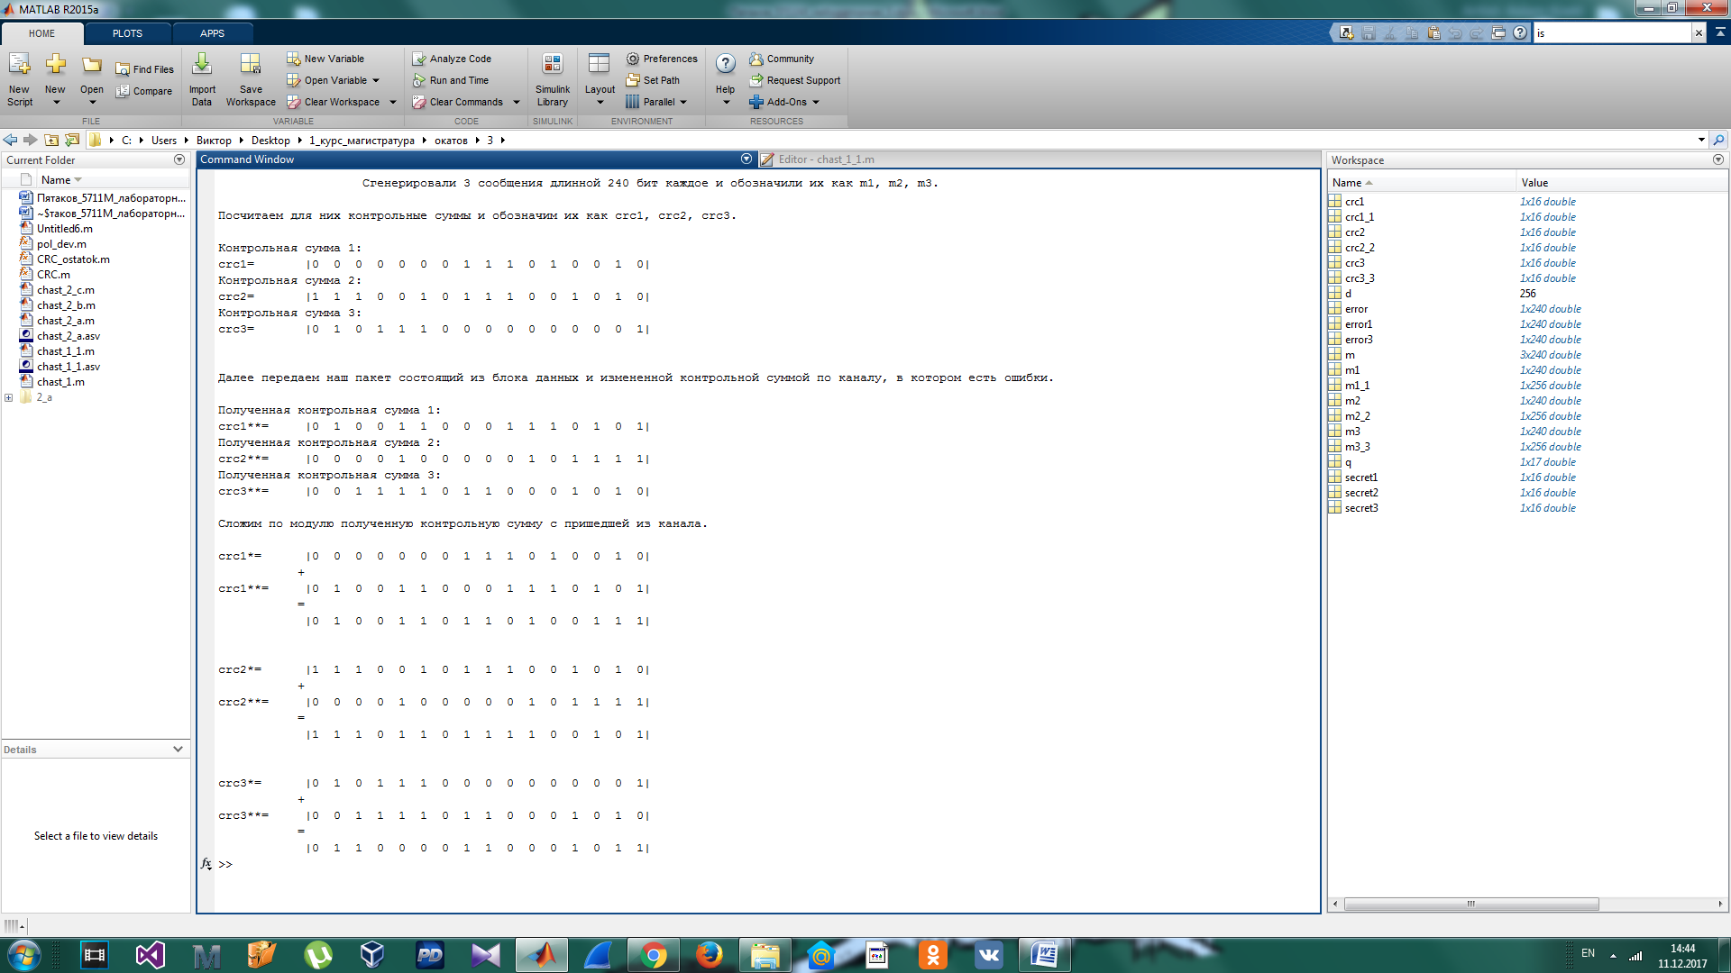Представим результат работы программы, которая моделирует систему, где передачи по скрытому каналу не осуществляется, передача по основному каналу, в котором возникает ошибка.

рисунок 1 - результат работы программы моделирования 1

Один из методов декодирования пакета заключается в том, что можно достать информацию из пакета, посчитать он нее контрольную сумму и сравнить ее с пришедшей в пакете, если сумма по модулю два равна 0 , это значит что ошибок не произошло.

Из полученного в ходе моделирования результата можно видеть, что все контрольные суммы различаются и сумма по модулю два с пришедшей из канала дает разные результаты, что говорит о том, что в канале были ошибки.

**Моделирование 2**

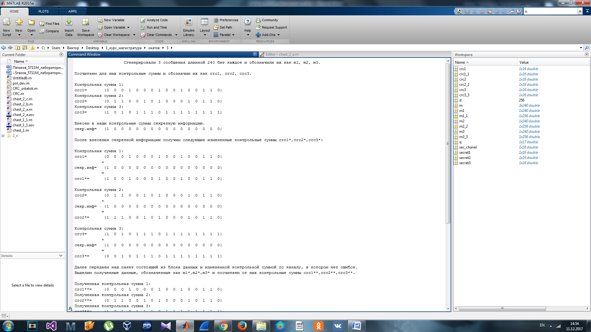Представим результат работы программы, которая моделирует систему, где осуществляется передача по скрытому каналу , передача по основному каналу происходит без ошибок.

рисунок 2 - результат работы программы моделирования 2 (а)

рисунок 3 - результат работы программы моделирования 2 (б)

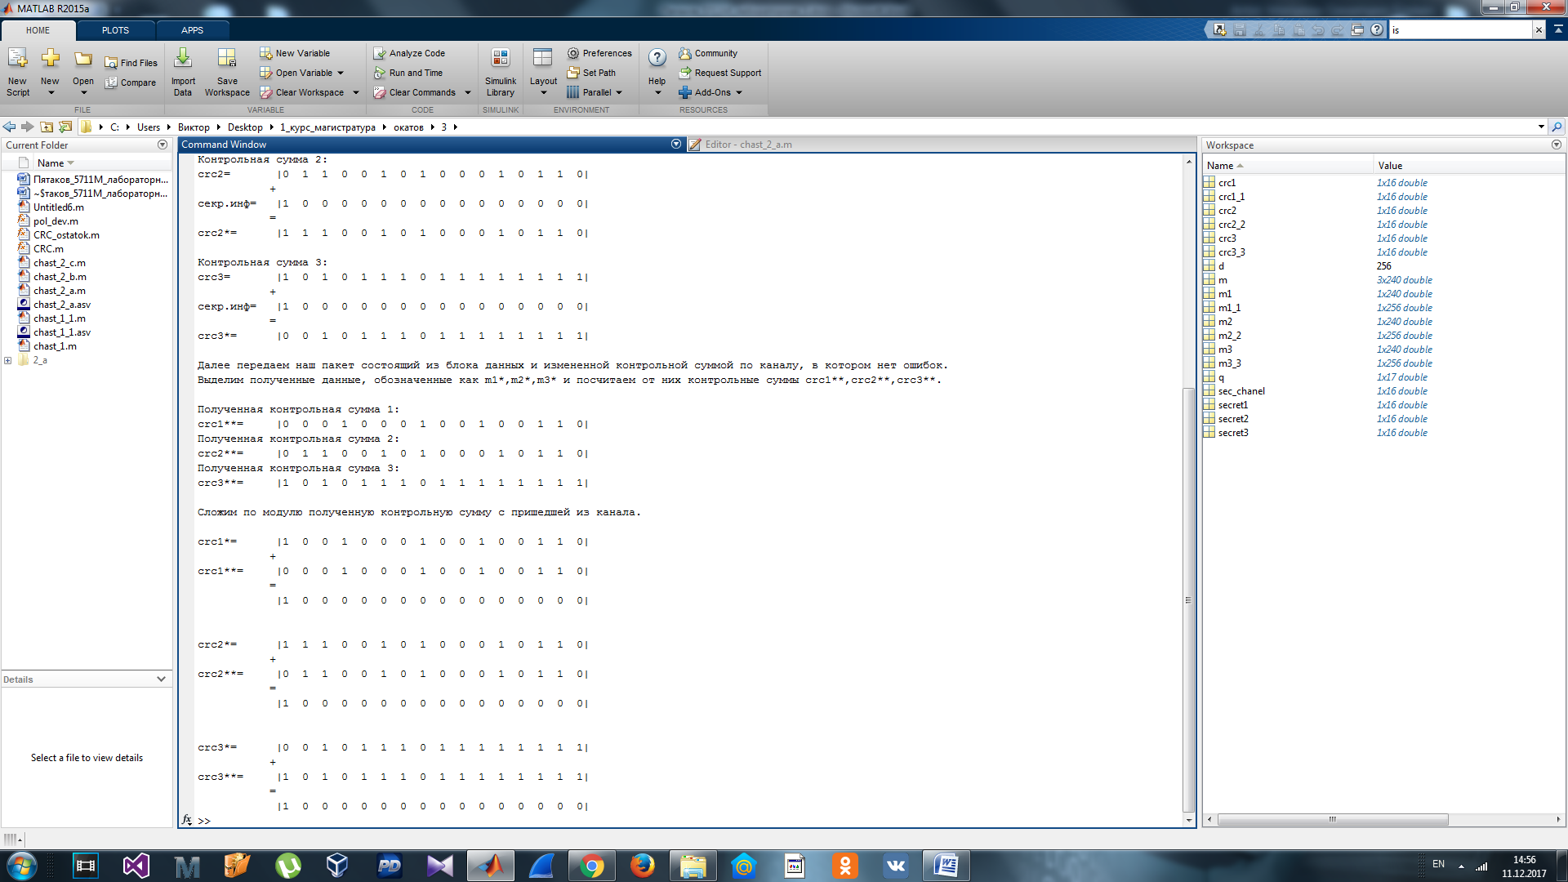

Из полученного в ходе моделирования результата можно видеть, что все контрольные суммы различаются и сумма по модулю два с пришедшей из канала дает одинаковые результаты, что говорит о том, что мы передавали информацию по скрытому каналу связи, сделав этот вывод по правилу мажоритарности.

**Моделирование 3**

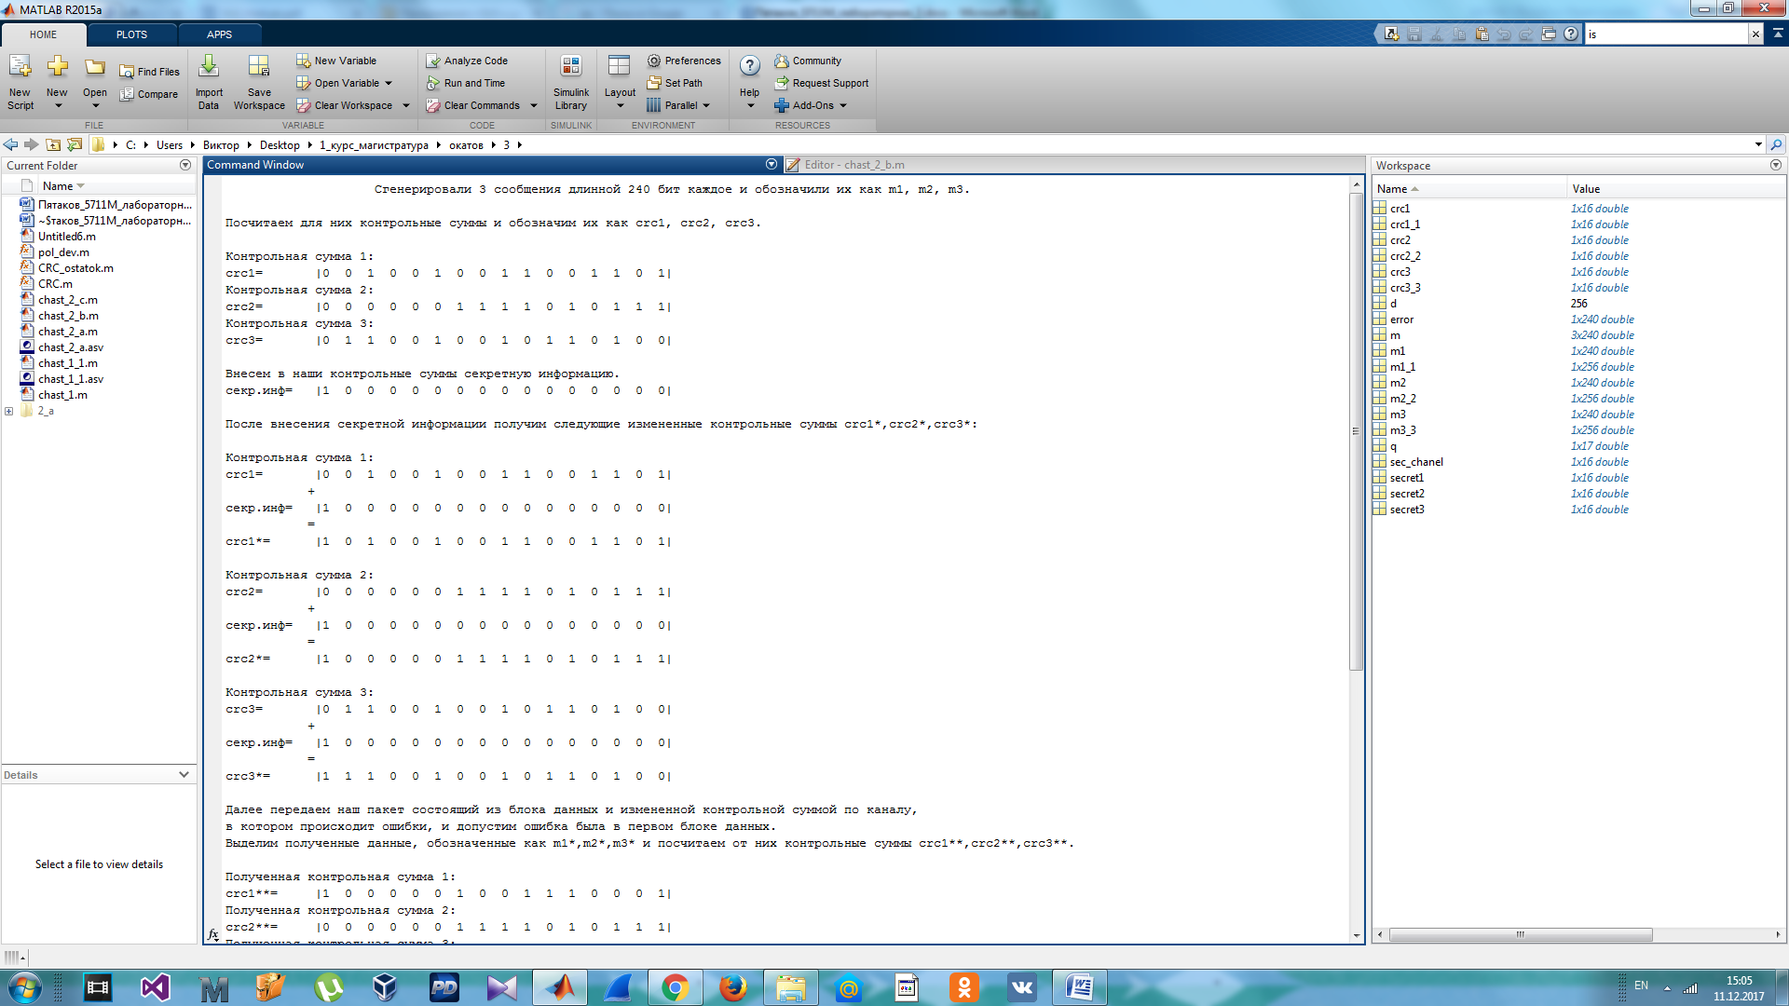Представим результат работы программы, которая моделирует систему, где осуществляется передача по скрытому каналу , передача по основному каналу происходит с ошибкой в одном блоке данных.

рисунок 4 - результат работы программы моделирования 3 (а)

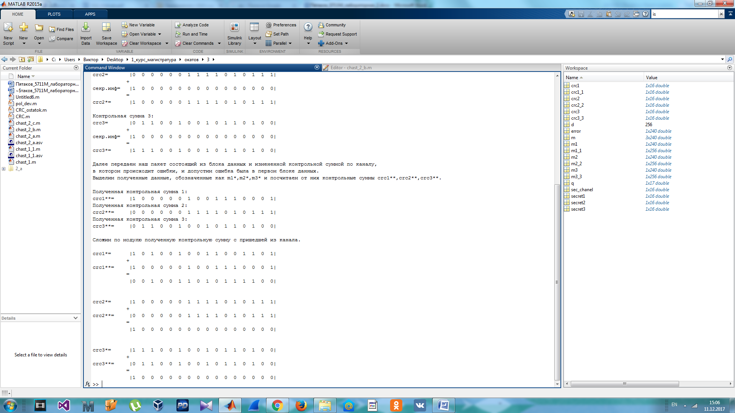

рисунок 5 - результат работы программы моделирования 3 (б)

Из полученного в ходе моделирования результата можно видеть, что все контрольные суммы различаются и сумма по модулю два с пришедшей из канала дает одинаковые результаты, но только для двух блоков данных, что говорит о том, что мы передавали информацию по скрытому каналу связи, сделав этот вывод по правилу мажоритарности, но при этом в первом блоке произошла ошибка, так как его сумма отличается от двух других.

**Моделирование 4**

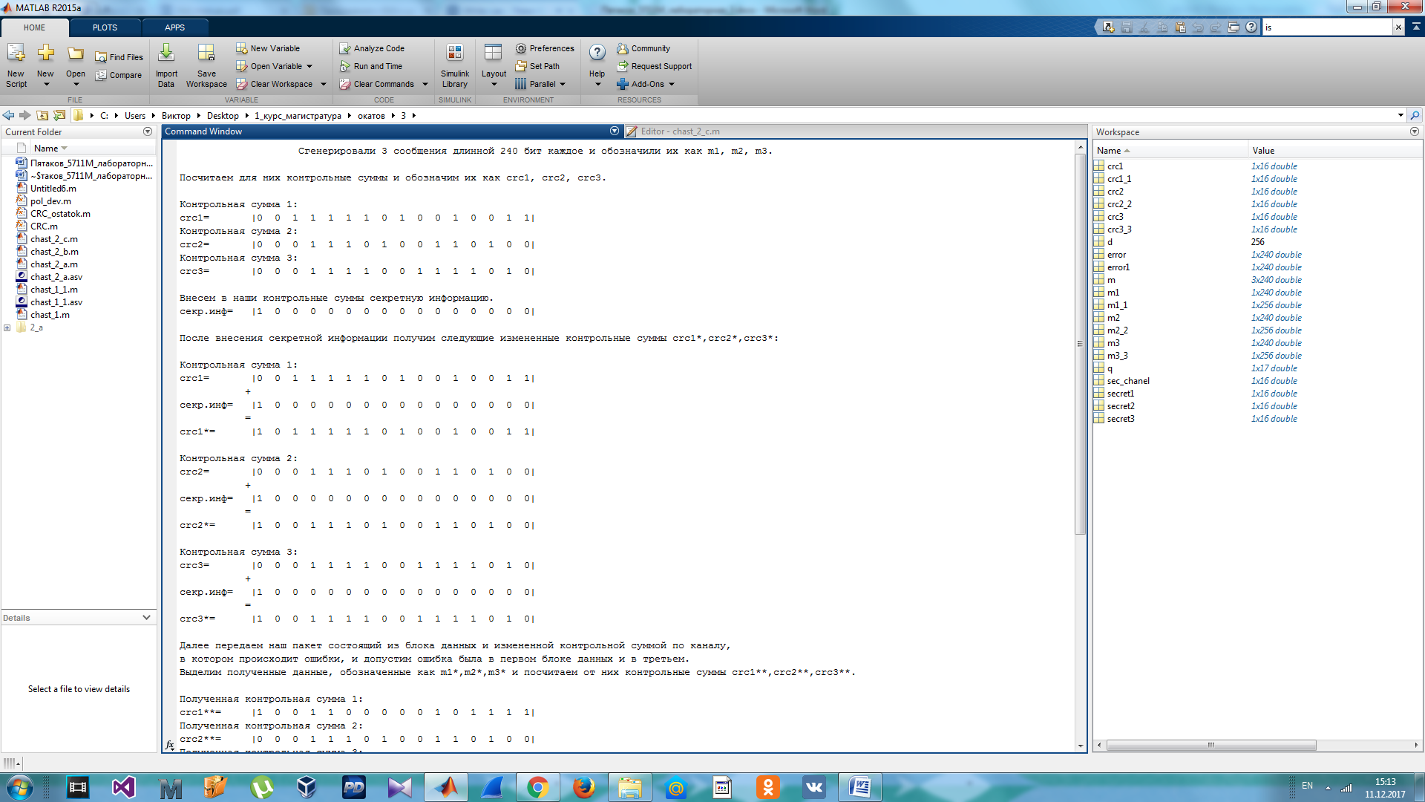Представим результат работы программы, которая моделирует систему, где осуществляется передача по скрытому каналу , передача по основному каналу происходит с ошибкой в двух блоках данных.

рисунок 6 - результат работы программы моделирования 4 (а)

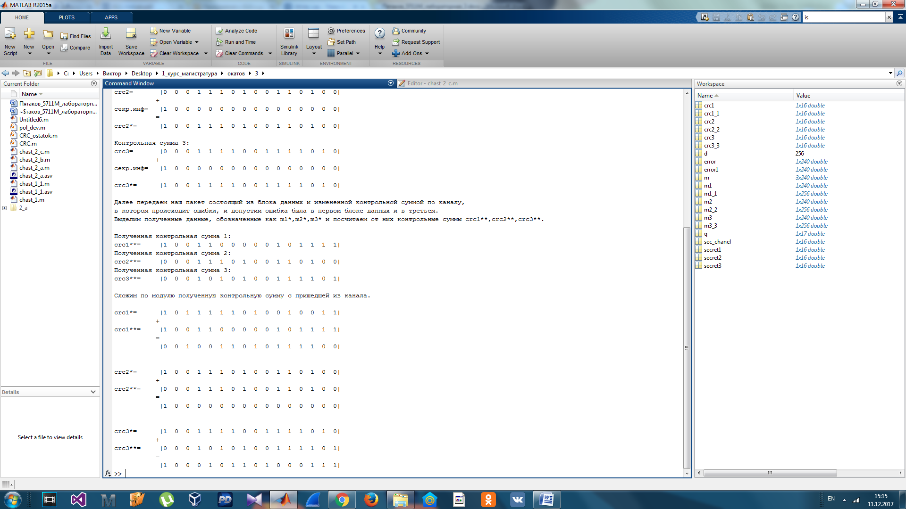

рисунок 7 - результат работы программы моделирования 4 (б)

Из полученного в ходе моделирования результата можно видеть, что все контрольные суммы различаются и сумма по модулю два с пришедшей из канала дает разные результаты, для всех блоков данных, что говорит о том, что мы не можем достоверно утверждать, передавалась информация по скрытому каналу или нет, так как значения сумм пришедшей контрольной суммы и из пакета отличаются.

**Выводы**

В ходе выполнения лабораторной работы были реализованы 4 алгоритма моделирования передачи информации по основным и скрытым каналам связи.

По полученным результатам моделирования можно сделать следующие выводы:

При передаче по основному каналу связи и без внесение секретной информации, на приемной стороне не возможно определить какая секретная информация передавалась и передавались ли вообще, если проходя через канал блок данных изменился.

При передаче по основному каналу связи и с внесением секретной информации в контрольную сумму, на приемной стороне сможешь безошибочно достать секретную информацию, если в канале не происходит ошибок. Так как сумма по модулю 2 посчитанной контрольной суммы от принятого блока данных и контрольной суммы пришедшей из канала будут давать одинаковый результат для всех блоков данных из пакета, по этому по правилу мажоритарности принимаем решение о том, что передавалась секретная информация по скрытому каналу связи.

При передачи по основному каналу связи и с добавлением секретной информации в контрольную сумму, на приемной стороне будем наблюдать следующую картину, при условии что ошибки возникли только в одном из 3 блоков данных. Два блока данных в которых не происходили ошибки, дадут контрольные суммы при сложении по модулю два с которыми, контрольные суммы пришедшие из канала дадут одинаковый результат. Блок данных в котором произошли ошибки напротив даст какой-то другой результат. Но сравнивая три полученных суммы, можем заметить что так как две одинаковые, то по правилу можоритарности, делаем вывод о том, что передавалась секретная информация, но в одном блоке данных произошла ошибка.

При передачи по основному каналу связи и с добавлением секретной информации в контрольную сумму, на приемной стороне будем наблюдать следующую картину, при условии, что ошибки возникли в 2 из 3 блоке данных. Каждый блока данных даст разные результаты, и обнаружить передачу по скрытому каналу будет невозможно.

**ПРИЛОЖЕНИЕ**

**Листинг программ реализующих моделирования**

**Моделирование 1**

close all;

clear all;

clc;

q=[1 0 1 0 0 1 1 0 1 0 1 1 1 1 0 0 1];%порождающий многочлен

d=256;% общая длина сообщения

m=randi(0:1,3,d-length(q)+1);%cлуч сообщение

[ m1,crc1 ] = CRC( m(1,:),q,d );

[ m2,crc2 ] = CRC( m(2,:),q,d );

[ m3,crc3 ] = CRC( m(3,:),q,d );

m1=m1(1,17:end);

m2=m2(1,17:end);%240

m3=m3(1,17:end);

error=randi(0:1,1,240);

m1=mod(m1+error,2);

error1=randi(0:1,1,240);

m2=mod(m2+error1,2);

error3=randi(0:1,1,240);

m3=mod(m3+error3,2);

crc1=crc1(1,1:16);

crc2=crc2(1,1:16);%16

crc3=crc3(1,1:16);

[ m1_1,crc1_1 ] = CRC( m1,q,d );

[ m2_2,crc2_2 ] = CRC( m2,q,d );%приняли и посчитал контрольную сумму от принятого

[ m3_3,crc3_3 ] = CRC( m3,q,d );

crc1_1=crc1_1(1,1:16);

crc2_2=crc2_2(1,1:16);%16

crc3_3=crc3_3(1,1:16);

secret1=mod(crc1+crc1_1,2);

secret2=mod(crc2+crc2_2,2);

secret3=mod(crc3+crc3_3,2);

**Моделирование 2**

close all;

clear all;

clc;

q=[1 0 1 0 0 1 1 0 1 0 1 1 1 1 0 0 1];%порождающий многочлен

d=256;% общая длина сообщения

m=randi(0:1,3,d-length(q)+1);%cлуч сообщение

[ m1,crc1 ] = CRC( m(1,:),q,d );

[ m2,crc2 ] = CRC( m(2,:),q,d );

[ m3,crc3 ] = CRC( m(3,:),q,d );

m1=m1(1,17:end);

m2=m2(1,17:end);%240

m3=m3(1,17:end);

crc1=crc1(1,1:16);

crc2=crc2(1,1:16);%16

crc3=crc3(1,1:16);

sec_chanel=[1,zeros(1,length(crc1)-1)];% секр. инф

crc1=mod(crc1+sec_chanel,2);

crc2=mod(crc2+sec_chanel,2);

crc3=mod(crc3+sec_chanel,2);

[ m1_1,crc1_1 ] = CRC( m1,q,d );

[ m2_2,crc2_2 ] = CRC( m2,q,d );%приняли и посчитал контрольную сумму от принятого

[ m3_3,crc3_3 ] = CRC( m3,q,d );

crc1_1=crc1_1(1,1:16);

crc2_2=crc2_2(1,1:16);%16

crc3_3=crc3_3(1,1:16);

secret1=mod(crc1+crc1_1,2);

secret2=mod(crc2+crc2_2,2);

secret3=mod(crc3+crc3_3,2);

**Моделирование 3**

close all;

clear all;

clc;

q=[1 0 1 0 0 1 1 0 1 0 1 1 1 1 0 0 1];%порождающий многочлен

d=256;% общая длина сообщения

m=randi(0:1,3,d-length(q)+1);%cлуч сообщение

[ m1,crc1 ] = CRC( m(1,:),q,d );

[ m2,crc2 ] = CRC( m(2,:),q,d );

[ m3,crc3 ] = CRC( m(3,:),q,d );

m1=m1(1,17:end);

m2=m2(1,17:end);%240

m3=m3(1,17:end);

error=[1,zeros(1,239)];%ошибка в канале

m1=mod(m1+error,2);

crc1=crc1(1,1:16);

crc2=crc2(1,1:16);%16

crc3=crc3(1,1:16);

sec_chanel=[1,zeros(1,length(crc1)-1)];% секр. инф

crc1=mod(crc1+sec_chanel,2);

crc2=mod(crc2+sec_chanel,2);

crc3=mod(crc3+sec_chanel,2);

[ m1_1,crc1_1 ] = CRC( m1,q,d );

[ m2_2,crc2_2 ] = CRC( m2,q,d );%приняли и посчитал контрольную сумму от принятого

[ m3_3,crc3_3 ] = CRC( m3,q,d );

crc1_1=crc1_1(1,1:16);

crc2_2=crc2_2(1,1:16);%16

crc3_3=crc3_3(1,1:16);

secret1=mod(crc1+crc1_1,2);

secret2=mod(crc2+crc2_2,2);

secret3=mod(crc3+crc3_3,2);

**Моделирование 4**

close all;

clear all;

clc;

q=[1 0 1 0 0 1 1 0 1 0 1 1 1 1 0 0 1];%порождающий многочлен

d=256;% общая длина сообщения

m=randi(0:1,3,d-length(q)+1);%cлуч сообщение

[ m1,crc1 ] = CRC( m(1,:),q,d );

[ m2,crc2 ] = CRC( m(2,:),q,d );

[ m3,crc3 ] = CRC( m(3,:),q,d );

m1=m1(1,17:end);

m2=m2(1,17:end);%240

m3=m3(1,17:end);

error=[1,zeros(1,239)];%ошибка в канале 1 пает

m1=mod(m1+error,2);

error1=[zeros(1,239),1];%ошибка в канале 3 пакет

m3=mod(m3+error1,2);

crc1=crc1(1,1:16);

crc2=crc2(1,1:16);%16

crc3=crc3(1,1:16);

sec_chanel=[1,zeros(1,length(crc1)-1)];% секр. инф

crc1=mod(crc1+sec_chanel,2);

crc2=mod(crc2+sec_chanel,2);

crc3=mod(crc3+sec_chanel,2);

[ m1_1,crc1_1 ] = CRC( m1,q,d );

[ m2_2,crc2_2 ] = CRC( m2,q,d );%приняли и посчитал контрольную сумму от принятого

[ m3_3,crc3_3 ] = CRC( m3,q,d );

crc1_1=crc1_1(1,1:16);

crc2_2=crc2_2(1,1:16);%16

crc3_3=crc3_3(1,1:16);

secret1=mod(crc1+crc1_1,2);

secret2=mod(crc2+crc2_2,2);

secret3=mod(crc3+crc3_3,2);

**Функция для вычисления контрольной суммы**

function [ p,a ] = CRC( m,q,d )

for i=length(q):-1:1

if q(1,i)==1

if i>xr

xr=i-1;

else

break;

end

end

end

%%

%% перевод в размерность как а , для деления

q1=zeros(1,d);

for i=1:1:d

if i>length(q)

q1(1,i)=0;

else

q1(1,i)=mod(q(1,i)+q1(1,i),2);

end

end

%% m(x)*x^r

a=zeros(1,d);

for i=1:1:length(m)

if m(1,i)==1

a(1,i+xr)=1;

end

end

p=a;

n=d;%для определения макс степени для многочлена

sdvig=d;%это мол шаг в столбике

for i=d:-1:1

if sdvig~=0%пока степень m(x)*x^r и степень многослена не будут равны, ну или их ращница нулю

if a(1,i)==1%проверяем каждую ячейку

deg_a=i;%считали степень

while q1(1,n)~=1

n=n-1;

end

deg_q=n;%посчитали степень у порождающего

sdvig=deg_a-deg_q;%оценили сдвиг ну тип это по столбику на что умножит чтобы получить многочлен чтобы потом сложить с исзодным

if sdvig>=0

b=zeros(1,d);%промежуточный этапчик

for j=1:1:length(q1)

if q1(1,j)==1

b(1,j+sdvig)=1;%вот это то что получается когда делимое умножаешь на элемент частного, с чем потом будет вычитать делитель

end

end

a=mod(a+b,2);%вот сложили получили то что после вычитания и это уже бужем делить на порождающий

end

end

%когда все пройдем последний а это остаток он и будет нашей кс

else

break;

end

end

a1=mod(p+a,2);

end